Tuần 3 - Tiết 5, 6: ĐƯỜNG TRUNG BÌNH CỦA TAM GIÁC, HÌNH THANG
- Đường trung bình của tam giác:
Đinh lý: (SGK/76)
Đường thẳng đi qua trung điểm của 1 cạnh của tam giác và song song với cạnh thứ 2 thì đi qua trung điểm của cạnh thứ 3.
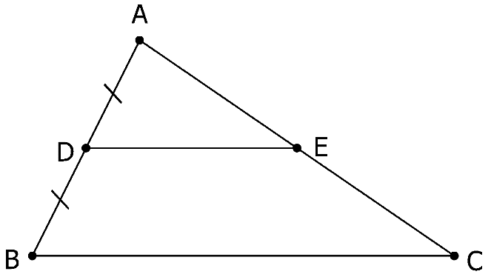
GT | ΔABC, D là trung điểm của AB, DE//BC
KL | E là trung điểm của AC
Định nghĩa: Đường trung bình của tam giác là đoạn thẳng nối trung điểm 2 cạnh của tam giác.
D là trung điểm AB  E là trung điểm AC | ⇔ | DE là đường trung bình ΔABC
Định lý 2: (SGK/77)
Đường trung bình của tam giác thì song song với cạnh thứ 3 và bằng nửa cạnh ấy.
GT | ΔABC, DE là đường trung bình Δ
KL | DE//BC, $DE=\frac{1}{2}BC$
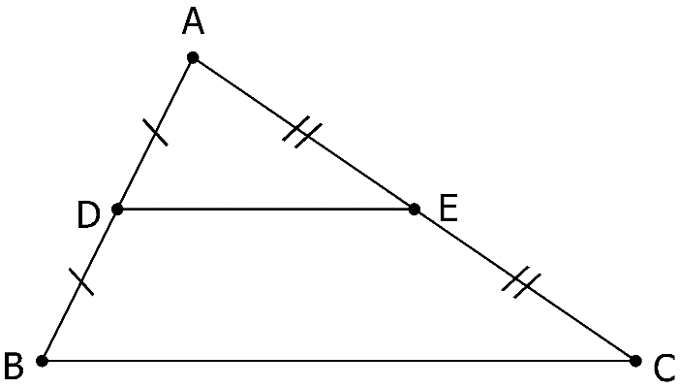
DE là đường trung bình | ⇒ | $$\left\{\begin{aligned}DE // BC \\ DE=\frac{1}{2}BC\end{aligned}\right.$$
- Đường trung bình của hình thang:
Định lý 3: (SGK/78)
Đường thẳng đi qua trung điểm một cạnh bên của hình thang và song song với 2 đáy thì đi qua trung điểm cạnh bên thứ hai.
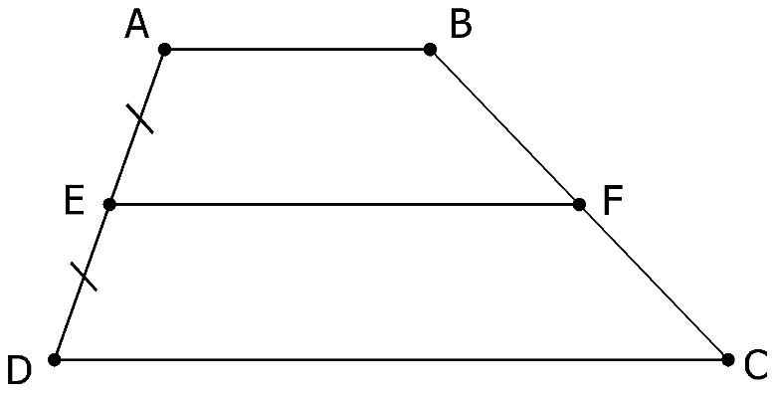
GT | ABCD là hình thang (AB//CD) AE=ED, EF//AB, EF//CD
KL | BF=FC (F là trung điểm BC)
Định nghĩa: Đường trung bình của hình thang là đoạn thẳng nối trung điểm 2 cạnh bên của hình thang.
ABCD là hình thang (AB//CD)
E là trung điểm AD  F là trung điểm BC | ⇔ | EF là đ/t bình hình thang ABCD
Định lý 4: (SGK/78)
Đường trung bình của hình thang thì song song với 2 đáy và bằng nửa tổng hai đáy.
$$\left.\begin{aligned}ABCD là hình thang \\ E là trung điểm AD \\ F là trung điểm BC\end{aligned}\right\}$$ | ⇒ | EF//AB, EF//CD  $$EF=\frac{AB+CD}{2}$$
Bài tập: 20, 21, 22 SGK/79, 80
23, 24, 25, 26, 27 SGK/8

